Социальный климат старения: опыт реализации научно-практического проекта в условиях вынужденной самоизоляции
В работе представлен опыт реализации в 2020 году социального и научно-практического проекта «Социальный климат старения» студентами направления «Социальная работа» Института философии и социально-политических наук Южного федерального университета.
В условиях самоизоляции и рисков пандемии пожилые люди оказались наиболее изолированными и исключенными. Важнейшим аспектом благополучия пожилых людей является социальная инклюзия - включенность во все сферы жизнедеятельности и широкая коммуникация с представителями всех возрастов. На практике пожилой человек чаще контактирует с семьей и с учреждениями, которые осуществляют уход за ним, помогают ему; реже - с общественными организациями и группами, которые находятся по месту его проживания; некоторые могут поддерживать связи с коллегами по работе, знакомыми, соседями; повседневные контакты людей пожилого возраста ограничены, что ведет к утрате социальной и культурной связи и преемственности поколений и эксклюзии старости. Настоящий проект реализуется через исследования жизни и проблем старшего поколения, социальное образование пожилых людей, повышение информационной грамотности, общение и поиск общих интересов, а также предполагает разработку новых идей и технологий - "умных домов" и возраст-дружественных пространств, неформальной помощи, терапии воспоминаниями и пр.

Введение
В процессе освоения курса «Проектная деятельность специалиста по социальной работе» группа студентов направления «Социальная работа» Института философии и социально-политических наук Южного федерального университета в 2020 году включилась в реализацию научно-практического проекта кафедры социальных технологий ЮФУ «Социальный климат старения» под руководством к.с.н., доц. ЮФУ Т.С.Киенко. Внимание участников проекта было обращено на социальные проблемы людей старшего возраста. В условиях самоизоляции и рисков пандемии COVID-19 пожилые люди оказались наиболее изолированными и исключенными. На преодоление данных проблем был направлен проект. В проекте планировались исследования образа жизни старшего поколения в городах и селах Ростовской области в 2020-2021 гг., а также социальное образование и социокультурное взаимодействие, в том числе повышение информационной грамотности пожилых людей онлайн и на дому, поиск общих досуговых интересов, которые могли бы реализовываться в онлайн формате (например, виртуальные путешествия или онлайн-викторины), научная рефлексия онлайн-коммуникации пожилых людей и студенческой молодежи (получение обратной связи, откликов и оценок целевой аудитории на проектные продукты и предложения).
Цели, векторы и формы реализации проекта в условиях дистантного обучения и режима вынужденной самоизоляции
Важнейшим аспектом благополучия пожилых людей является социальная инклюзия - включенность во все сферы жизнедеятельности и широкая коммуникация с представителями всех возрастов. На практике пожилой человек чаще контактирует с семьей и с учреждениями, которые осуществляют уход за ним, помогают ему; реже - с общественными организациями и группами, которые находятся по месту его проживания; некоторые могут поддерживать связи с коллегами по работе, знакомыми, соседями, однако, повседневные контакты большинства людей пожилого возраста ограничены. Это ведет к снижению социального, психологического и физического здоровья и самочувствия, эксклюзии старости и утрате социальной и культурной преемственности поколений.
С целью развития межпоколенческой коммуникации и благоприятного социального климата старения студенты и ученые кафедры социальных технологий ЮФУ в 2020 году разработали и запустили проект «Социальный климат старения» как комплекс научных и практических проектных инициатив. Научно-исследовательская работа студентов обратилась к вопросам исследования образа жизни старшего поколения в городах и селах Ростовской области в 2020-2021 гг. Практические инициативы были направлены на социальное образование и социокультурное взаимодействие. Одни векторы проекта сосредоточились на повышении информационной грамотности пожилых людей онлайн и на дому («Компьютерная грамотность на дому и онлайн»), другие – на поиске общих досуговых интересов, которые могли бы реализовываться в онлайн формате. Так возникло направление «Виртуальные экскурсии», где студенты записывали и монтировали видео о маленьких виртуальных путешествиях в разные точки планеты с использованием 3-Д программ геолокации. Для разнообразия конструктивного досуга, повышения настроения и поддержки когнитивных функций были предложены проектные векторы «Здравствуйте всегда» (онлайн-викторины, игры и видео о здоровье и активном долголетии) и кулинарный проект «Мир увлечений» (его главным героем стала бабушка одной из студенток, она демонстрировала любимые рецепты для правильного питания и учила готовить традиционные и полезные блюда свою внучку и всех желающих).
Важнейшей составляющей проекта являлась его научная рефлексия, прежде всего оценка качества и востребованности произведенных студентами виртуальных продуктов. Для этой задачи была разработана система мониторинга по каждому проектному вектору, в т.ч. анализ просмотров и получение обратной связи, откликов и оценок целевой аудитории, опросы и интервью аудитории и независимых экспертов на проектные продукты и предложения. В ходе реализации проекта появилась новая задача - продвижения продуктов для целевой аудитории и тиражирование идеи наполнения виртуального пространства интересным для людей старшего возраста контентом. Эта идея стала точкой развития новых проектных идей.
Ввиду перехода образовательного процесса в ИФиСПН ЮФУ в 2020 году в дистант и в связи со свертыванием всех «живых» контактных форм социокультурной работы в интересах людей старшего возраста на площадках постоянных партнеров, реализация проекта также шла преимущественно в онлайн-формате. Для удобного взаимодействия в команде был выбран формат работы в облачной программе для управления проектами небольших групп Trello, где обозначались планы работ на ближайшую неделю и отслеживалась работа и достижения каждого члена группы. Так удавалось быстро планировать, отслеживать и анализировать проделанную работу, распределять зоны ответственности, инициировать командные дела и формы взаимопомощи, определять и решать возникшие трудности. Благодаря использованию Южным федеральным университетом платформы Microsoft Teams каждую неделю группа проводила видеособрания, демонстрировала и обсуждала проделанную работу, оценивала продукты, озвучивала итоги мониторинга, после групповых обсуждений каждой команде давались рекомендации и предлагались формы поддержки, в дальнейшем отслеживались успехи и достижения, обсуждались новые задачи и запросы.
Исследования социального пространства старения в период пандемии
В рамках научно-исследовательской работы были разработаны программа и инструментарий для исследования социального пространства старения в период пандемии в городах и селах Ростовской области. В ходе исследований хотелось выявить и донести до широкой аудитории через научные доклады и публикации повседневные проблемы и потребности пожилых людей в период пандемии. В ходе работы интерес также представлял поиск общих тенденций и различий в условиях жизни старшего поколения в сельской и городской местности, факторов структурного неравенства и эксклюзии в силу возраста.
На пути научно исследовательской работы появлялись различные трудности, но главной трудностью является поиск информации из научных работ, статей и книг.
Первым этапом научно исследовательской работы был этап оформления темы курсовой работы, следующим этапом было составление плана курсовой работы и переговоры с научным руководителем. Сейчас мы работаем над третьим этапом, занимаемся поиском и изучением научной литературы для написания курсовой работы, повышаем знания в исследовании социального пространства старения в период пандемии, изучаем вопросы приспособления пожилого человека к временным запретам в период пандемии.
В нашей работе учитывались не какие-либо запросы пожилых людей, так как мы изучаем самих пожилых людей, а их проблемы в обыденной жизни и в период пандемии, разделяя на городскую и сельскую местность и необходимость их решения.
В научно исследовательской работе мы приобрели навыки планирования и научного конструирования работы, получили навыки отбора нужной информацию из большого объема различной литературы.
Научная работа описывает сам период пандемии, проблемы, возникшие во время нахождения пожилого человека на карантине.
На сегодняшний момент, подводя итоги работы, мы выяснили и изучили некоторые аспекты жизни пожилого человека. А именно: Из анализа опроса пожилых людей: 61% людей старшего возраста дают оценку «удовлетворительно» своему материальному положению. 27%, дали оценку «плохо» -это люди, которые не заработали пенсию, или перед пенсией они жили намного лучше, чем теперь, получая пенсию.
В качестве итога анализа материального обеспечения надо отметить, что пятая часть населения страны и третья часть старшего поколения живут «плохо». Не все благополучно с главным показателем качества жизни.
Рассматривая стиль жизни российских пенсионеров как социально-демографическую группу, пенсионеры имеют свои социально-психологические особенности: верность традициям, дисциплинированность, морально-нравственные качества, ценностные ориентации, социально-психологический настрой. Для трети людей старшего возраста работа и бизнес «важны» или «очень важны». Примерно для трети людей старшего возраста «очень важно» и «важно» жить интересно, много путешествовать. Карьера для них не очень важна, т.к. большая часть уже на пенсии и не работают. Для 65% людей возраст не имеет значения, когда нужно помочь людям, быть полезным для общества. Участвовать в работе политических и общественных организаций среди опрошенных мужчин только 12% считают, что «важно», «очень важно» -только 4%. Почти половина респондентов старшего возраста считают, что семья является одной из самых значительных ценностей для человека.
Если говорить о трудностях пожилых людей, то нужно сказать, что 66 % пожилых старше 65 лет испытывают трудности с передвижением (ходьбой, подъемом по лестнице), 49 % — проблемы со зрением даже при ношении очков и 15 % — с речью, выражением и формулированием мыслей. Эти проблемы пожилых видимы и разделяемы другими членами семьи. Проблемы со слухом испытывают 34 % россиян старше 65 лет, трудности при самообслуживании (одевании, приеме душа) — 20 %. Проблему с концентрацией и памятью испытывает 45 % россиян старше 65 лет.
Рост физических трудностей и проблем протекает в контексте неизменной социальной и бытовой инфраструктуры. Не только социальные пространства (подъезды, придворовые территории, дороги, общественные места), но и жилые помещения, квартиры и дома не приспособлены к комфортному проживанию людей с ограниченными возможностями.
Плавно перейдем к проблемам в городском пространстве. Проблематика жизнедеятельности пожилого человека в городской среде исходит из ряда важных аспектов жизнедеятельности современного города. К физическим характеристикам городской среды относятся: городское пространство, предметный мир, плотность населения, внутригородские связи. Это все связано с ухудшающееся здоровье. Пожилой человек ощущает необходимость крайней мобилизации своего физического потенциала для преодоления городского пространства, а иногда и пространства домашнего.
Ослабление психических функций. Нарушения памяти, а в особенности кратковременной памяти, ухудшение концентрации внимания, снижение скорости мыслительных процессов также вносят свою лепту в процессы приспособления пожилого человека к окружающему миру. Стоит сделать оговорку, что процессы деградации психических функций происходят у разных индивидов с разной скоростью и на различных этапах старения.
Сниженный уровень жизни. Лица пожилого возраста в среднем не располагают доходами, дотягивающими хотя бы до половины от средней заработной платы трудоспособного человека.
Разрыв социальных связей. Выход на пенсию знаменует изменение образа жизни, при котором система социальных связей человека серьёзно трансформируется.
Действие городской среды и ее составляющих имеет важные социальные, психологические и культурные последствия для освоения городского пространства пожилым человеком, при этом данные последствия могут приводить как к позитивным сдвигам в адаптивном потенциале пожилого человека, так и вызывать в нём негативные трансформации.
Из позитивных социальных изменений можно выделить: большие возможности для самореализации, что к жизнедеятельности пожилого человека имеет прямое отношение. Город богат культурной инфраструктурой, различные учреждения могут предоставлять площади под клубы для пожилых людей. В городах более развит общественный сектор по работе с пожилыми людьми. Более доступны учреждения здравоохранения. В шаговой доступности располагаются Управления социальной защиты населения.
Нельзя говорить, что все пожилые люди одинаковые и, что все они страдают от этих проблем. В любом социальном сегменте всегда есть определённая доля новаторов, готовых преодолеть консерватизм, порвать со стереотипами и с жадностью познавать что-то новое, экспериментировать, менять повседневные практики. Необходимо только помогать всем пожилым людям быть активными и увлекающимися. Если говорить о базовых потребностях, то они начинаются с востребованности и продолжаются в регулярном общении с заинтересованными в нем близкими людьми, что подкрепляется подвижностью. Как следствие, пожилые, регулярно участвующие в социальных, культурных, рекреационных активностях, подвержены меньшим ментальным заболеваниям.
В процессе работы над научно-исследовательским вектором проекта студенты приобрели навыки конструирования научной работы, оформления программы социологического исследования, отбора нужной информацию из большого объема различной литературы, проведения опросов и интервью, анализа данных, подготовки научных докладов и статей.
Информационная грамотность пожилых людей
Одним из векторов проекта стала инициатива обучения пожилых людей основам информационной грамотности онлайн и на дому. Партнёром в организации индивидуального обучения компьютерной грамотности на дому выступил ЦСОН Первомайского района г. Ростова-на-Дону. Основанием для начала проекта стало поданное в учреждение заявление 64-летней благополучательницы с просьбой провести для нее такое обучение. На подготовительном этапе закреплённый за ней социальный работник предварительно предупредил о наличии заболевания (инсульт) и постинсультных последствиях, о личностных особенностях, характере, манере общения, провёл инструктаж, беседу о специфике занятий, их продолжительности и содержательности. После подготовительного этапа прошла первая встреча совместно с социальным работником, в ходе которой были обозначены интересующие темы, назначен план работы и проведена первичная психодиагностика. Студентами направления подготовки «Социальная работа» был разработан курс из восьми занятий, включающих комплекс домашних заданий и промежуточных и итоговой аттестаций, рассчитанный на еженедельные встречи общей продолжительнсотью 2 месяца. Курс включал такие темы как: Базовые навыки работы на компьютере, Работа с текстом, Выход в интернет, Регистрация почтового ящика, Социальные сети, Сайт пенсионного фонда, Сайт государственных услуг, Работа с принтером и сканером. В ходе работы не было исключением и наличие некоторых трудностей. Например, после перенесенного инсульта благополучательница испытывала трудности с запоминанием информации и выполнением определённых действий пальцами рук в связи с ограниченной моторикой. Было принято решение наклеивать стикеры на основные кнопки компьютера для более удобного использования, сделать блокнот со всеми занятиями в качестве подсказок, в начале каждого занятия проводить повторение прошлого материала. Также все действия были адаптированы под компьютерную мышь. Каждое новое занятие социальный работник интересовался продвижением дел, а также давал некоторые советы, как улучшить взаимодействие с клиентом. Подобный формат обучения на сегодняшний момент удобен и эффективен, поскольку он позволяет учитывать индивидуальные особенности пожилого обучающегося в полной мере, минимизировать риски заражения, при этом способствуя уменьшению цифрового разрыва и включению людей старшего возраста в активную социальную среду.
Другой вектор компьютерной грамотности был направлен на онлайн-взаимодействия. Данная проектная инициатива была направлена на людей старшего возраста, заинтересованных в освоении базовых навыков работы с персональным компьютером и глобальной сетью Интернет в онлайн-формате. Данный формат работы актуален, так как Интернет стал основным способом общения во всех его проявлениях. Были разработаны видеоуроки и пакет сопровождающих материалов для пожилых людей, с тем чтобы они могли освоить основы ПК как при сопровождении процесса обучения со стороны студентов, так и самостоятельно. Основными стали темы, которые важны при первичном использовании ПК и для адаптации к современной информационной среде: Безопасная работа в сети Интернет; Электронная почта; Портал государственных услуг GOSUSLIGI.RU; Социальные сервисы; Видеообщение в сети Интернет: бесплатные видеозвонки и обмен сообщениями между пользователями; Видеохостинг «YouTube». Курс включал освоение навыков оплаты коммунальных платежей и получения госуслуг онлайн, работы с гаджетами для получения новостной информации, общения, культурного и личностного роста, чтобы проводить время с пользой и удовольствием в период самоизоляции.
На начальном этапе была сформирована большая команда студентов, преимущественно уже имевших опыт ведения подобных курсов в живом личном взаимодействии на базе ИФиСПН ЮФУ (2019 г.), между участниками были распределены темы и обязанности. Каждый студент выполнял работу поэтапно – знакомился с материалом и принципами работы, погружался в свою тему, составлял доклад, презентацию, подбирал дополнительный раздаточный материал, «шпаргалки», задания для индивидуального выполнения и экзамена, который предполагается в конце курса. По каждой из тем были отсняты маленькие обучающие видеоролики, в которых лекторами выступали студенты.
Презентация:
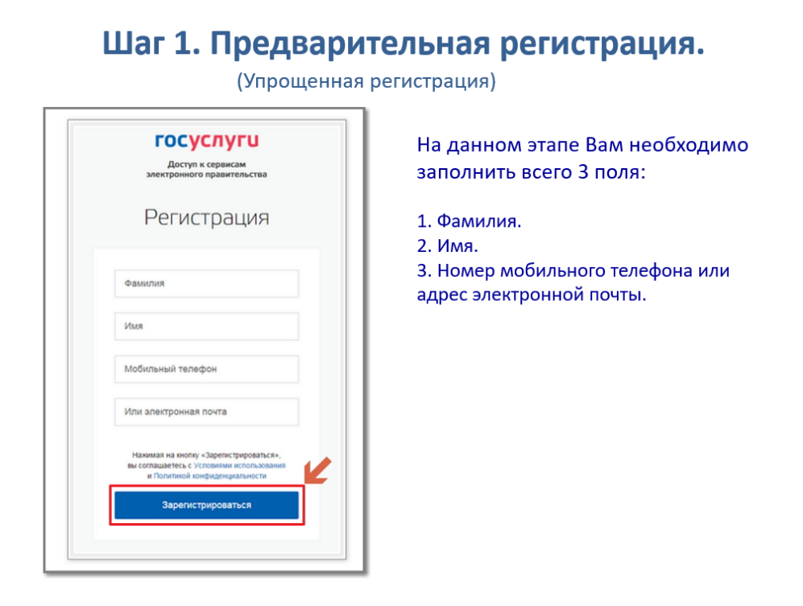
Раздаточный материал:
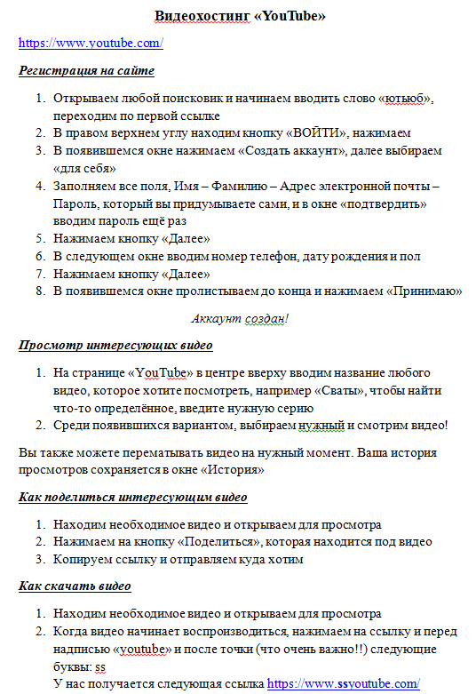
Пример видеоролика:
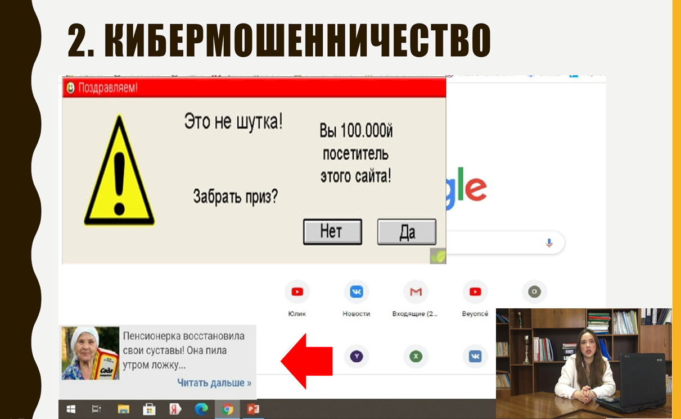
Каждая тема была детально разобрана и пробные уроки были представлены на обсуждение участникам большого проекта «Социальный климат старения». Разработчикам видеоуроков и шпаргалок из числа студентов было важно понять, как лучше представить материал, как именно его закрепить, на чем сделать акцент, как выстраивать темп речи и дизайн слайдов. Нужно было в общей дискуссии сориентироваться, как именно следует говорить с «учениками» старшего возраста с учетом их возраста и опыта работы с ПК. Материал должен быть максимально доступен для восприятия и повторяться для лучшего усвоения. Был сделан акцент на возможности для общения и досуга, которые дают современные технологии, но также и на возможные риски (например, встреч с мошенниками в сетях и Интернет-пространстве) и на способы избегания обмана и манипуляций, напоминания о том, что не стоит переходить по разного рода ссылкам, отвечать на подозрительные сообщения и т.д. В каждом разделе курса были разобраны вопросы, которые чаще всего интересуют неопытных владельцев персонального компьютера. Так, в рамках темы «Безопасная работа в сети Интернет» рассматриваются вопросы о том, откуда появляются вредоносные программы на компьютере и как определить, что компьютер заражен, что такое антивирусная программа, как ее выбрать и установить, каковы меры предосторожности в глобальной сети, в т.ч. как создать надежный пароль и обеспечить безопасность при покупках и расчетах онлайн. Подобный подход применялся и при подготовке других тем. Дизайн и структура, содержание и логика видеоконтента и раздаточных материалов для разных занятий разрабатывались в едином стиле. На занятиях были определены роли – один лектор и индивидуальные наставники, регулирующие работу пожилых людей за компьютером, для комфортного освоения материала.
В работе с пожилыми людьми возникали определенные трудности – формат донесения информации, закрепление изученного материала, практика дома, так как не все располагали ресурсами. Однако, раздаточный материал помогал самостоятельно вспоминать изученные темы, а также готовиться к итоговой аттестации.
Студенты выступали в разных ролях – лекторы, внуки, друзья, а также психологи, так как на начальных этапах необходимо было сформировать группу, в которой будет комфортно находиться всем. Сложно было донести один и тот же материал до людей, у которых имеются определённые ограничения, например, со слухом. Студенты вынуждены были либо говорить громко, либо повторять информацию, либо находиться поблизости с пожилым человеком. В данном случае индивидуальные наставники помогали лекторам.
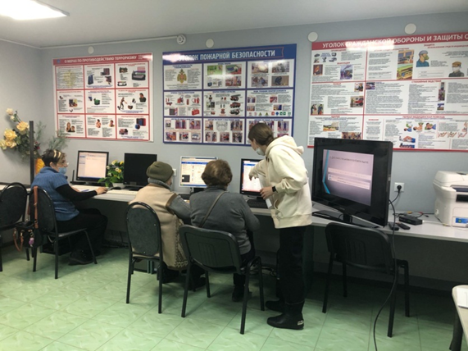
Фото с занятия

Шаблон сертификата, который вручался после сдачи экзамена
Студенты выступали в разных ролях – лекторы, внуки, друзья, а также психологи, так как на начальных этапах необходимо было сформировать группу, в которой будет комфортно находиться всем. Сложно было донести один и тот же материал до людей, у которых имеются определённые ограничения, например, со слухом. Студенты вынуждены были либо говорить громко, либо повторять информацию, либо находиться поблизости с пожилым человеком. В данном случае индивидуальные наставники помогали лекторам.
Весь процесс изучения проходил интересно и весело, в непринужденной обстановке как для студентом, так и для пожилых людей, которые после каждого занятия выражали молодым людям благодарность. На занятиях каждый делился опытом работы с ПК, своими навыками, «ученики» давали друг другу рекомендации.
Отзывы «пожилых студентов» оказались следующими:
Что понравилось?
- «Молодые по возрасту специалисты нашли подход и понимание к людям пожилого возраста Правильно понимают порой неправильно сформулированные вопросы и кратко и чётко дают ответ, умело держат и руководят аудиторией»
- «Исчерпывающие объяснения терпеливых преподавателей»
- «По пройденному курсу понравился профессионализм и внимательное отношение обучающих. Почерпнула очень много нового для себя.»
Что добавили бы и что убрали?
- «Добавила бы предварительное собеседование чтобы не смущать в последствии тех кто компьютер видит впервые»
- «Побольше объяснений '' элементарного'''»
- «Считаю что курс обучения составлен профессионально и доступно для понимания.»
Пожелания
- «Скорее просьба. Организовать обучение пользователей современных смартфонов»
- «Расширить рекламу курсов среди пенсионеров, больше часов занятий!»
Люди пожилого возраста остались довольны проделанной работой, расширили свои знания и навыки в овладении ПК.
Виртуальные экскурсии
Данная проектная инициатива предусматривала создание виртуальных обзорных экскурсий продолжительностью 8-10 минут для поддержания культурно-образовательного досуга пожилых людей о каких-либо достопримечательностях и подробном их представлении в формате видеороликов на платформе видеохостинга «YouTube». Данный проект даёт возможность совершать виртуальные путешествия по городам, странам и континентам, проводить экскурсии по музеям мира, не выходя из дома, побуждает людей к познанию, развивает творческие способности зрителей и организационные качества экскурсоводов.
В процессе работы возникали трудности с освоением новых технологий, таких, как программы видеомонтажа и работа на сайте YouTube, правильном подборе тем, структуры экскурсии, темпе видео и силе звука, а позднее - в продвижении видеороликов среди пожилых людей. Трудоемкость работы заключалась в поиске всей необходимой информации и визуального материала на различных туристических и исторических сайтах, обозначения окончательного варианта текста, а в дальнейшем его записи на диктофон и последующем монтаже. Внимание уделялось запросам и отзывам людей старшего возраста при помощи опросов, экспертных оценок и обсуждений.
1. Виртуальная экскурсия - НОЙШВАНШТАЙН, Германия, Бавария.
https://www.youtube.com/watch?v=DF1a6Lg8PHI&t=2s
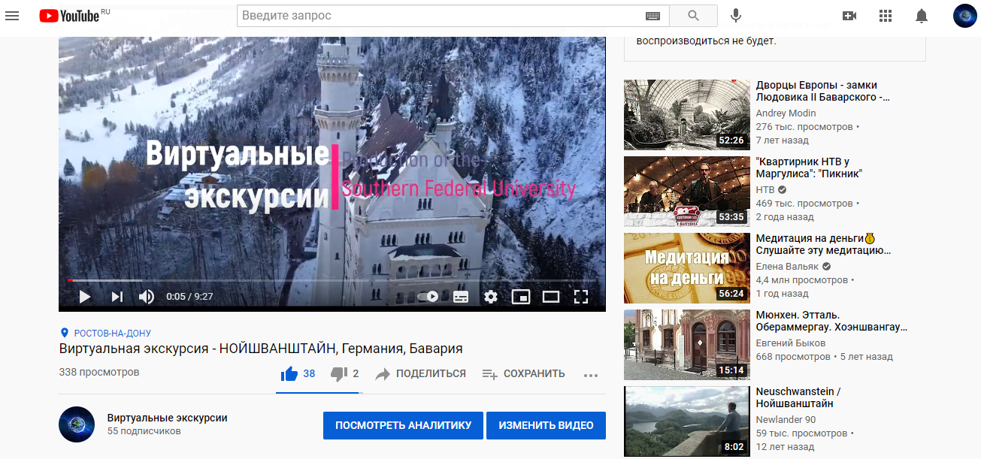
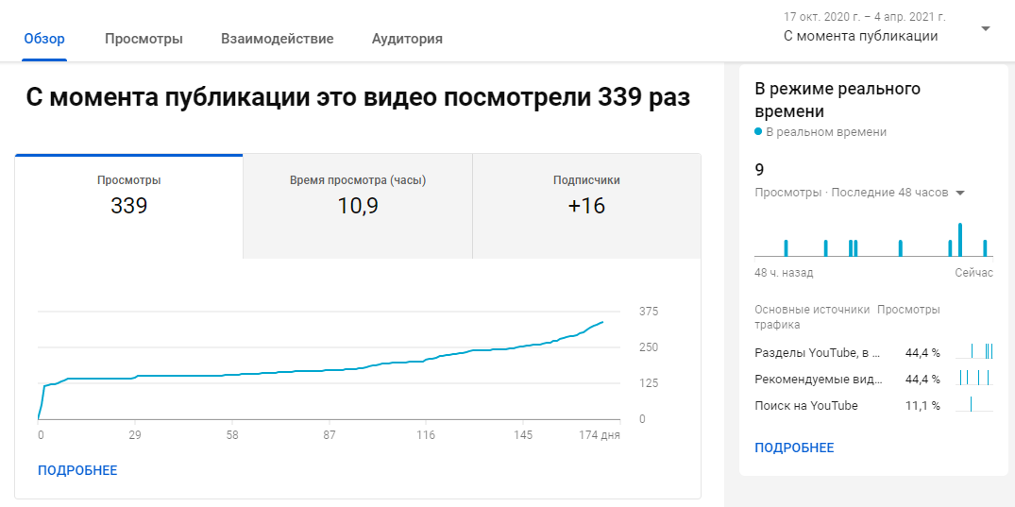
2. ТАДЖ МАХАЛ - Индия, Агра "8 чудо света"
https://www.youtube.com/watch?v=O1cDXiFv9jc&t=4s
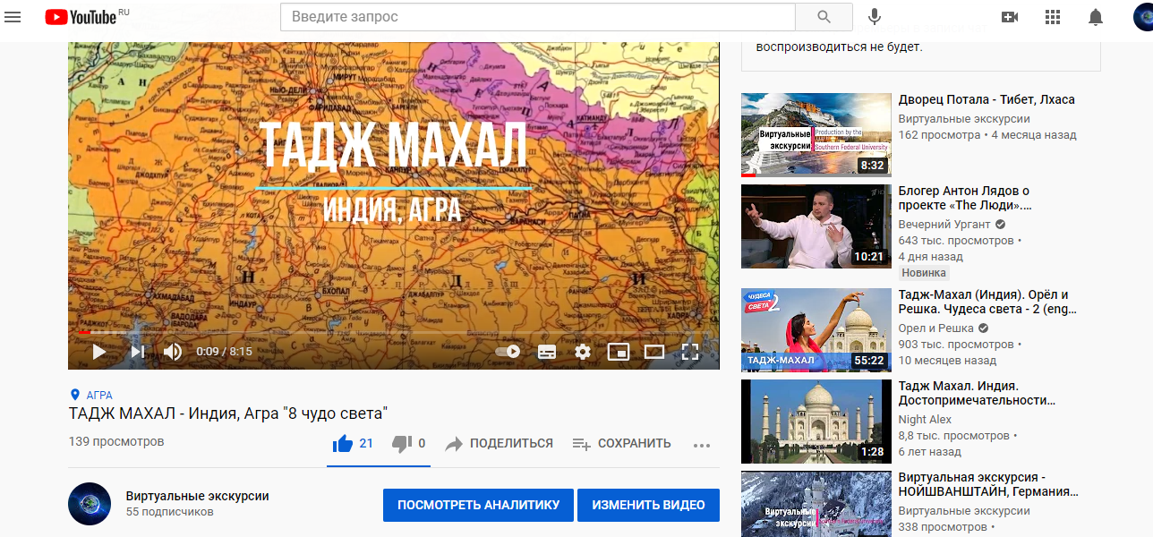
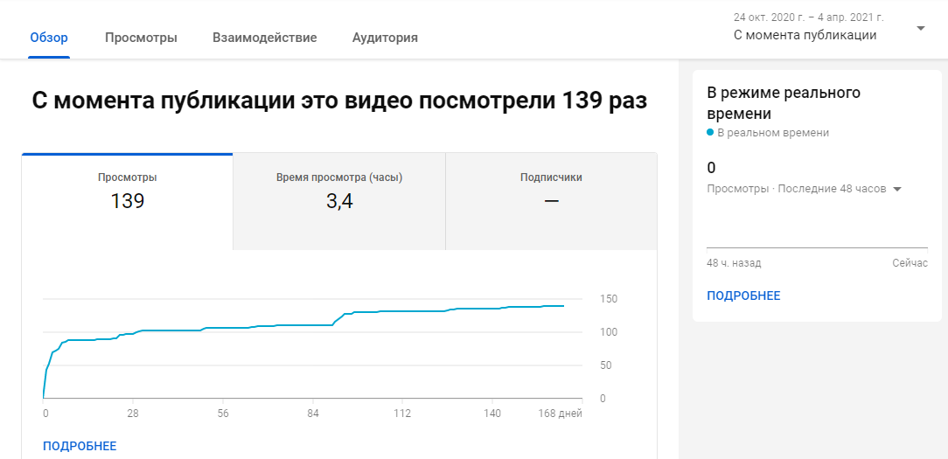
3. Колизей, Амфитеатр Флавиев - Рим, Италия.
https://www.youtube.com/watch?v=AFYkAEjIX2E&t=3s
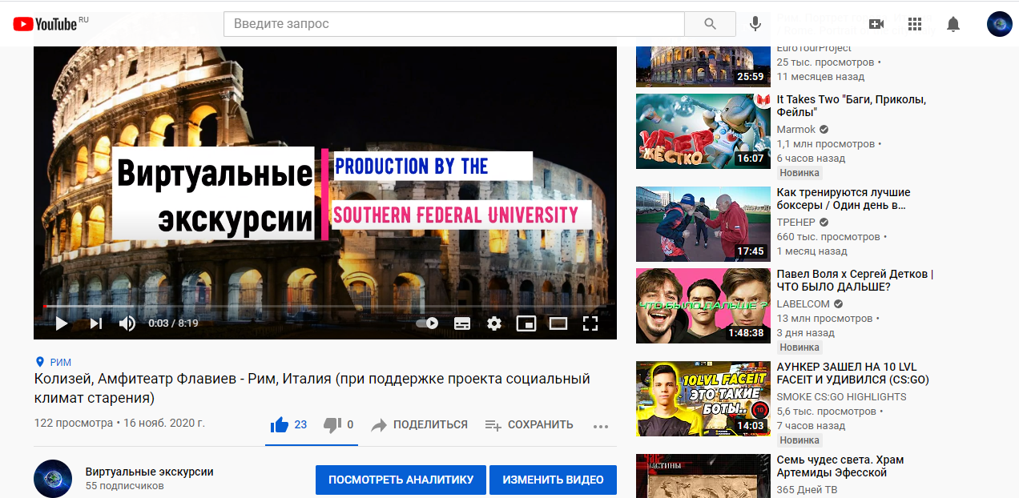
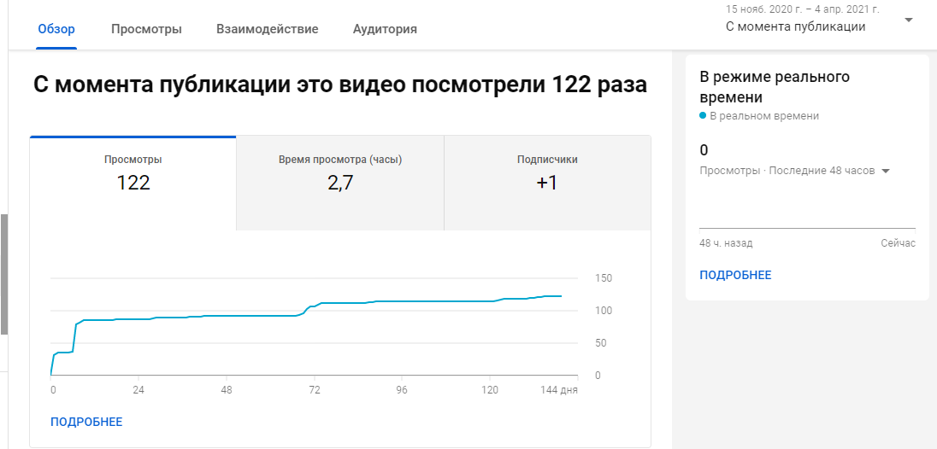
4. Дворец Потала - Тибет, Лхаса
https://www.youtube.com/watch?v=eF4GpKR8Ihk&t=11s
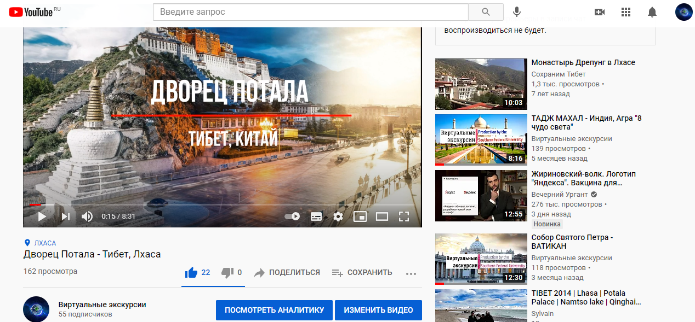

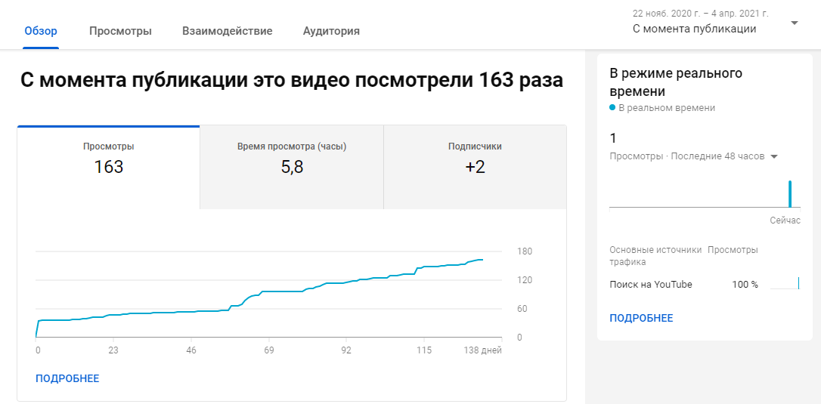
5. Собор Святого Петра – ВАТИКАН
https://www.youtube.com/watch?v=4US4IS4PiQg&t=429s
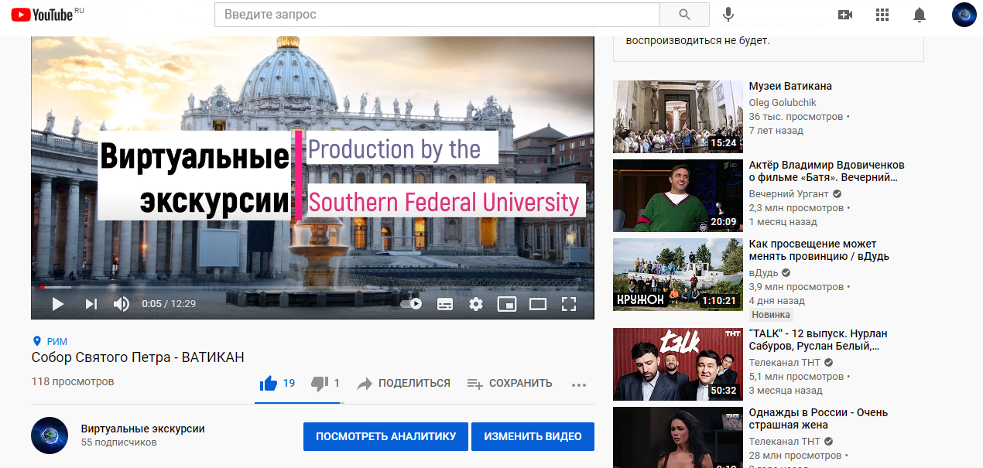
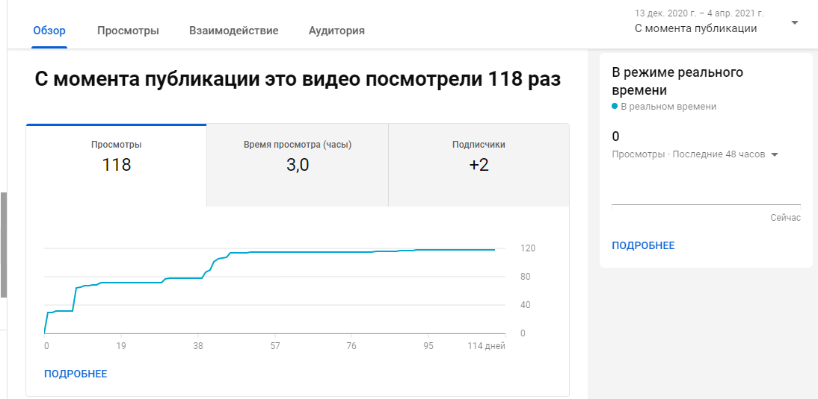
Отзывы:
«Очень информативное видео , спасибо. Хотелось бы увидеть еще больше видео по Западной Европе в ближайшем будущем!»
«Спасибо было интересно! Не останавливайтесь на этом, снимайте больше такого же плана видео, с большим удовольствием буду смотреть!»
«Узнала очень много интересного»
«Спасибо за ролик, форумчане Форума Молодых пенсионеров как раз путешествуют (виртуально, конечно же) по Ватикану»
«Спасибо за экскурсию !!! Было интересно! Если будет у вас такая возможность в прекрасном городе Санкт-Петербург есть тоже очень интересные места , хотелось бы и в них побывать на такой экскурсии. Еще раз огромное спасибо!»
«Интересное видео, такой формат даёт возможность путешествовать онлайн , это очень круто»
Проект «Здравствуйте всегда»
Выход на пенсию для многих пожилых людей становится фактором, серьезно меняющим их жизнь. В это время дни их наполнены, как правило, одиночеством и незнанием, как занять свободное время, вследствие чего растет риск депрессий, снижения настроения. Обращая внимания на данные проблемы людей пожилого возраста, была разработана проектная инициатива «Здравствуйте всегда» с целью повышение жизненного тонуса пожилых людей, их социальной, когнитивной и физической активности. Задумка проекта заключается в подготовке видеороликов развлекательно-интеллектуального формата, который включает тематику культурной направленности, интересной и знакомой людям старшего возраста.
В начале работы была предположена реализация идеи проекта в очном формате, однако из-за распространения коронавирусной инфекции были закрыты учреждения, которые мы воспринимали как потенциальных клиентов. В дальнейшем данная проблема была решена путем осуществления задуманной деятельности на просторах интернета. Задумка заключалась в размещении культурно-досуговых видеороликов на видео-сайте YouTube, где предоставлялся открытый доступ к проектным продуктам. А также благодаря данному сайту, можно было легко определить мониторинг проделанной работы.
Качественные и количественные ожидаемые результаты проекта, проектный продукт:
- осознание того , что преклонный возраст - это не конец жизни
- эмоциональное и физическое улучшение состояния
- получение опыта и навыков коммуникации
В начале работы было запланировано создание 6-7 видеороликов. Но в результате дальнейшей деятельности мы определились с точным планом проекта, который состоял из следующих этапов:
Разработка, апробация:
1. Видео "Угадай советский фильм по песне " - 16.11.2020 г. (https://www.youtube.com/watch?v=4NSpZUZUJ8I&t=3s )
2. Видео " Угадай советского режиссера " - 23.11.2020 г. (https://www.youtube.com/watch?v=r3zez7B9s2w )
3. Видео "Интеллектуальная викторина" - 07.12.2020 г. (https://www.youtube.com/watch?v=1QuAPxA5OQg&t=51s )
4. Видео "Угадай песню по мелодии" - 14.12.2020 г. (https://www.youtube.com/watch?v=xcMzNPZe39E )
5. Видео "Угадай имя персонажа и сказку, в которой он играет" - 21.12.2020 г. (https://www.youtube.com/watch?v=hs7gBjriP-o&t=10s )
https://www.youtube.com/channel/UC3iwyV3z1t9ZtpBtifauCAw/featured
Первой трудностью, с которой столкнулись авторы при осуществлении проекта, было отсутствие бесплатного видеоредактора. В пробных бесплатных версиях было достаточно много ограничений, которые мешали при создании видеороликов. По рекомендации коллег все же удалось найти программу, способную справиться с поставленными задачами и идеями. Для этого была выбрана программа Animotica Video Editor. До реализации проекты участники не имели опыта работы с программой редактирования и создания видео материала. В процессе нужно было освоить следующие навыки: монтирование видео, накладывание звука, текста, оформление фона. На создание одного видео уходило 6 часов в день. В эту работу входили: поиск необходимого материала (отрезки кинофильмов, музыка, картинки, текстовая информация), монтирование самого продукта, создание и оформление канала YouTube, размещение готового видеоролика, создание google анкеты, ее размещение в описании видео. Вторая трудность – привлечение целевой аудитории. Для ее возможного решения были предприняты следующие меры: видео были добавлены в группу «Социальный климат старения» ВКонтакте со ссылками на YouTube канал, отправлены в организации социального обслуживания людей преклонного возраста, а также коллеги рекомендовали проектные продукты для просмотра своим знакомым (сарафанное радио).
Далее будет проведен краткий обзор по некоторым готовым продуктам.
Музыкальная викторина «Угадай советский фильм по песне».
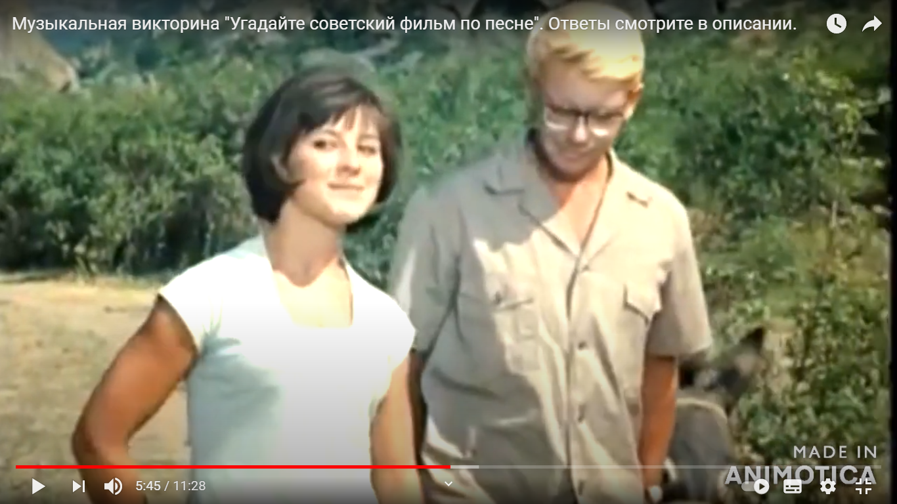
Ниже представлена аналитика просмотров:
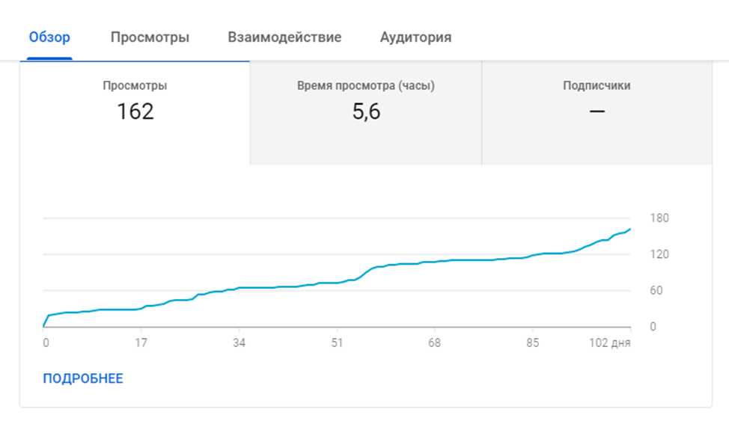
Видеоролик получил 10 отметок «нравится» и 2 комментария: «Спасибо, я получил огромное удовольствие от просмотра», «Класс. Очень интересно».
Видео «угадай песню по мелодии»:
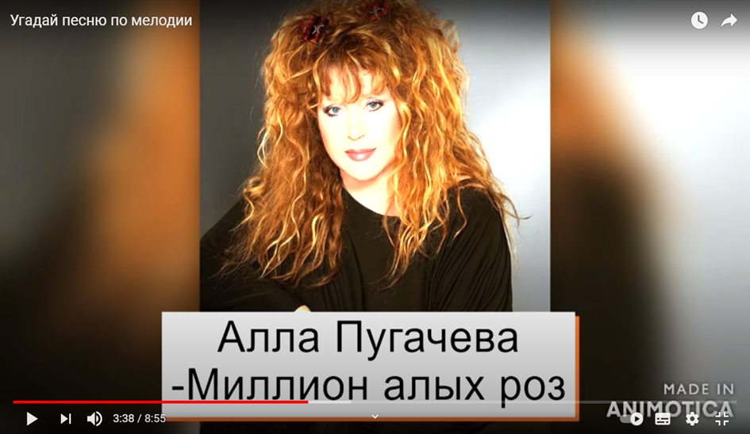
Аналитика просмотров:
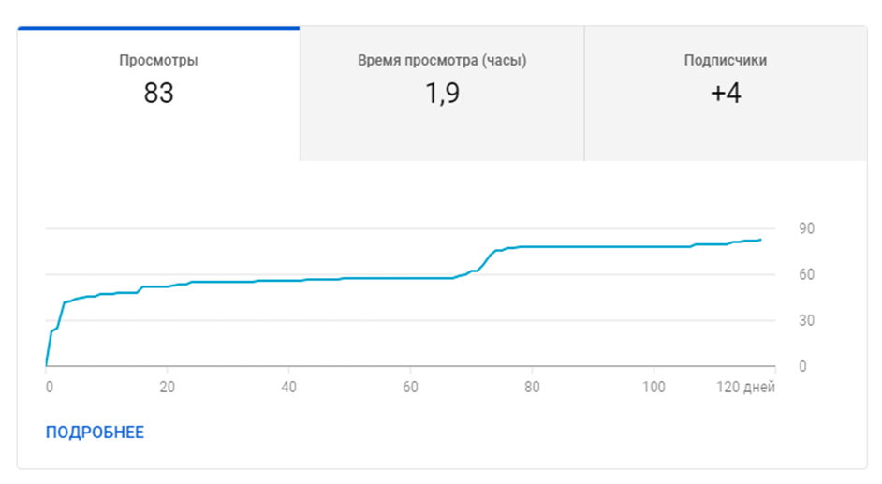
Видеоролик получил 14 отметок «нравится» и 2 комментария: «Спасибо, нравится идея такого формата! Делайте еще видео такого плана, очень интересно!», «Очень интересно, спасибо»
Видео «Угадай сказку и персонажа»:

Аналитика просмотров:
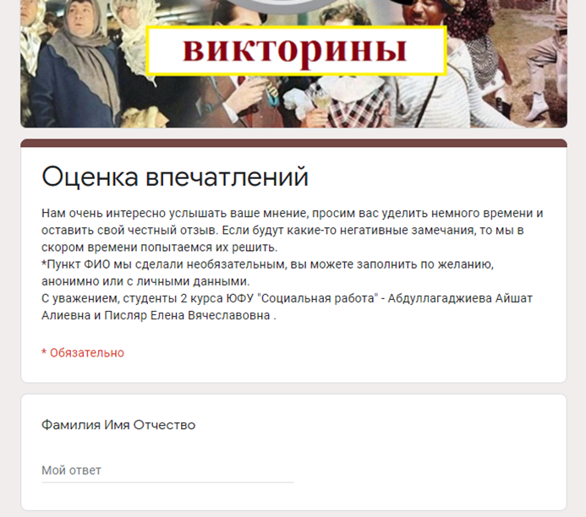
Видео получило 10 отметок «нравится». Были получены положительные отклики.
Для более подробного анализа эффективности разработки проекта была создана система мониторинга. Абдуллагаджиева Айшат Алиевна разработала опросник в google форме для удобства получения отзывов о проделанной работе. Эту анкету можно увидеть ниже:
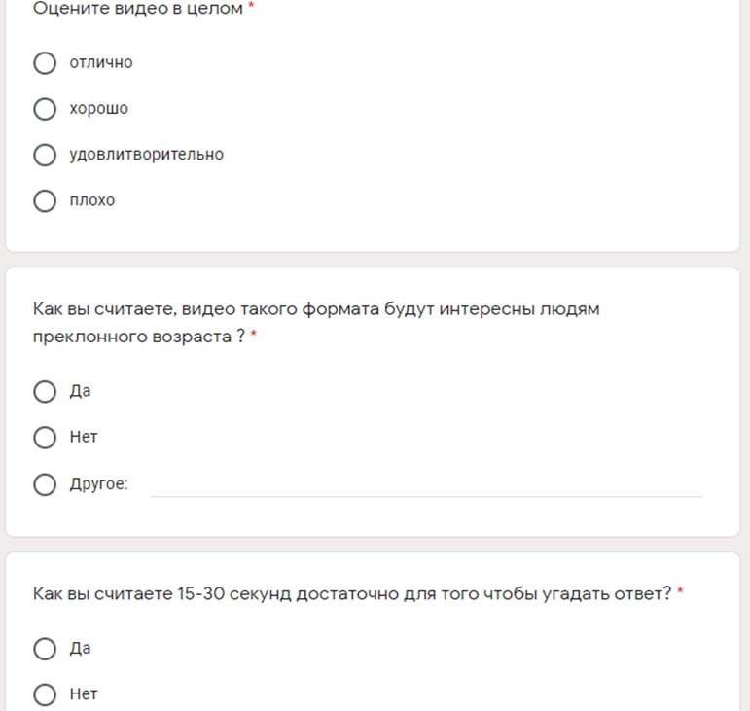
Данный опросник был прикреплен к каждому видеоролику , включал в себя 13 вопросов, уточняющих информацию о возрасте и поле аудитории зрителей, об их впечатлениях, отзывах и пожеланиях, о плюсах и минусах, о длительности видеоролика, о его качестве, полезности в период пандемии.
На сегодняшний день мы получили 20 ответов в анкете. Хватает и критических замечаний, и положительных. Критические замечания в основном по оформлению видеоролика (громкая музыка, качество записи голоса). Рекомендации: поменять музыку, добавить во время ответа биографию об исполнителе, перезаписать голос с помощью качественного диктофона, поменять кое-где заставки. Что касается положительных откликов, здесь можно отметить: «Хорошие песни выбрали», «Красиво нарезано и собрано видео», «Отличный формат», «Спасибо, все интересно. Продолжайте, буду с удовольствием смотреть».
На конец 2020 г. приходятся такие результаты анкетирования: 70% прошедших опрос указали возраст 17-21 лет, 20% 22-35 лет , и только 10% 35-55 лет . Это объясняется тем, что большинство зрителей- это студенты ЮФУ, так как информация о проекте в основном представлена в студенческих группах вуза. В среднем видео набирают 30-75 просмотров.
На период завершения проекта ( март 2021 г.) представлены следующие итоги: 35% опрошенных указали возраст 17-21 лет, 60% 22-35 лет, 5 % 35-55 лет; 80% - женщины, 20% - мужчины; 55% отметили статус «учусь и работаю», 35% - «учусь», 10% - «работаю».
На вопрос « Как вы считаете, видео такого формата будут интересны людям преклонного возраста?» ответили 90% «да», 5% «не всем», 5% «а какой возраст преклонный». А на вопрос «Как вы считаете, такого формата видео полезны в период пандемии?» 100% опрошенных указали ответ «да». Таким образом с помощью данной анкеты удалось сделать выводы о проекте «Здравствуйте всегда!». В целом данный вектор деятельности был эффективным, увлекательным и достаточно перспективным.
В проекте также осуществлялась работа с достаточно удобной платформой Trello. На данной платформе есть возможность создания досок своего проекта, можно было создавать карточки с целями, задачами, планами, этапами проекта, что значительно облегчило структурирование работы и ее выполнение.
Каждый из команды проекта «Здравствуйте всегда» внес свой индивидуальный вклад. По окончанию проекта команда получила новые навыки и компетенции, которые пригодятся в дальнейшем. Прежде всего это умения, связанные с монтированием видеороликов, сплоченная командная работа, умение работать с вышеуказанной платформой Trello.
Кулинарный проект «Мир увлечений»
Авторами проекта являются Борисова Анна Игоревна и её бабушка 66-летняя пенсионерка Борисова Татьяна Викторовна. Придуман проект в ноябре 2020 года для приятного времяпровождения за приготовлением вкусных блюд в формате видеороликов на платформе YouTube.

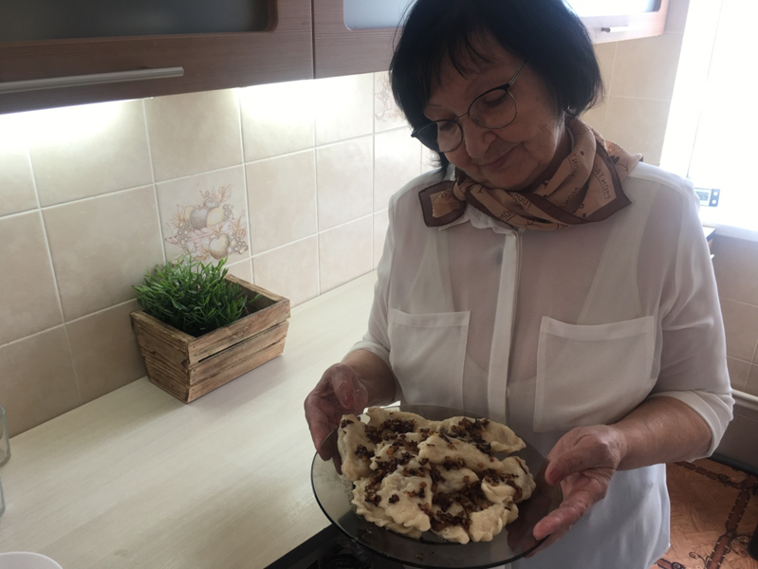
Рис. 1 – ведущая канала Борисова Татьяна Викторовна

Кто-то воспринимает процесс приготовления пищи как тяжелый труд, а кто-то обожает готовить, украшать и импровизировать в приготовлении новых кулинарных шедевров. На Ютуб-канале «Мир увлечений» пожилые люди смогут найти как простые домашние рецепты, так и видеоуроки по карвингу (искусство художественной вырезки по овощам и фруктам). Весь материал представлен в формате видеороликов с инструкцией по выполнению того или иного блюда.
Актуальность выбранной темы заключается в том, что в настоящее
время пожилые люди в нашей стране стали наиболее социально незащищённой категорией общества. После прекращения трудовой деятельности у пожилых людей снижается уровень материального благополучия, с возрастом ухудшается здоровье, слабеет память, сужается круг общения.
Задачи проекта – раскрыть творческий потенциал, скрытые способности пожилых людей, пробудить интерес к жизни, дать новый приток сил и энергии, отвлечь от стрессов. Кулинарные таланты бабушек и мам всегда памятны нам и мы любим домашнюю кухню наших старших членов семьи. Такие проекты повышают внимание и уважение к пожилым людям, их опыту и навыкам.
Работа над проектом строилась в несколько этапов: в начале работы была положена идея съемки кулинарных видеороликов, далее подбирались рецепты, подходящие под задумку канала, проходила съемка и монтаж видео. В конце всей работы ролики выкладывались на платформу YouTube. Были отсняты следующие видеоролики:
1. Карвинг. Цветок из огурца.
https://youtube.com/watch?v=Xw5IdG21iPA&feature=share
2. Картофельные драники.
https://youtube.com/watch?v=C92eqUYK0Fw&feature=share
3. Фаршированные лодочки.
https://youtube.com/watch?v=f4dVpzbOC4U&feature=share
4. Домашние пельмени.
https://youtube.com/watch?v=b3a79Erwkww&feature=share
5. Вареники с картошкой.
https://youtube.com/watch?v=4SYGWbBzstQ&feature=share
6. Кофейное и фруктовое желе.
https://youtube.com/watch?v=K8Q4whWBwLA&feature=share
В процессе работы возникали трудности в освоении новых программ по монтажу видео. На данном этапе удалось получить опыт в съемке и редактировании видеороликов, что пригодится в дальнейшем для создания новых видео.
Проект «Мир увлечений» собирает отметки «нравится» и различные комментарии на платформе Youtube. В крайних видео был добавлен не только пошаговый план приготовления блюда, но и краткая история его создания. Данный проект послужил не только обучению приготовления простых домашних блюд, но и приятному времяпровождению, сближению бабушки и внучки.
Итоги и перспективы развития проекта
На данном этапе студенты получили новые навыки и компетенции, которые пригодятся в дальнейшей профессиональной деятельности и в неформальном взаимодействии с людьми старшего возраста. Ценными видятся новые умения, связанные с монтированием видеороликов, сплоченная командная работа, умение работать с платформой Trello. Удалось понять интересы старшего поколения, получить от них обратную связь и предложить ряд авторских идей, воплотить их в реальность, и даже улучшить качество предоставляемого материала. Судя по комментариям, пожилые люди довольны тем, что им предлагают проектные модули. Работа команд продолжается, в т.ч. требуется увеличить количество благополучателей, распространить информацию о реализуемых проектах среди большего количество пожилых людей, а также реализовывать новые идеи в рамках своих проектов.

